Что произойдет с телом, если начать делать планку каждый день?
Эффективность планки сложно переоценить — это физическое упражнение помогает держать тело в тонусе, прорабатывает и подтягивает мышцы живота, спины, ног и ягодиц, корректирует форму осанки, а также улучшает координацию движений. Итак, рассказываем, как правильно стоять в планке, чем конкретно полезно такое упражнение и как изменится тело, если начать делать планку каждый день.
Планка не просто так стала одним из самых популярных и эффективных упражнений по всему миру. Она помогает комплексно прорабатывать основные группы мышц, способствует похудению и к тому же не занимает много времени.
Среди основных преимуществ регулярного выполнения планки:
- Улучшение метаболизма;
- Укрепление мышц кора (комплекс мышц, которые отвечают за стабилизацию таза, бедер и позвоночника);
- Улучшение настроения;
- Улучшение настроения;
- Повышение выносливости;
- Улучшение гибкости;
- Подтянутый живот;
- Упругие ягодицы.
Когда будет заметен эффект?
Первые результаты вы сможете оценить спустя 10 дней после начала ежедневных занятий. А если говорить о визуальном эффекте, то уже через месяц вы увидите более ровную осанку, почувствуете, что подтянулись мышцы пресса, рук и попы. Также будут хорошо укрепляться ноги.
Техника выполнения: как правильно стоять в планке?
Примите исходное положение — упор лежа. Руки и ноги поставьте на ширине плеч, локти должны находиться под плечами. Все тело — одна прямая линия. Опустите копчик немного вниз, чтобы поясница не прогибалась и не округлялась. Напрягите низ живота, ягодицы и бедра. Направьте взгляд между ладонями, дышите естественно и свободно.

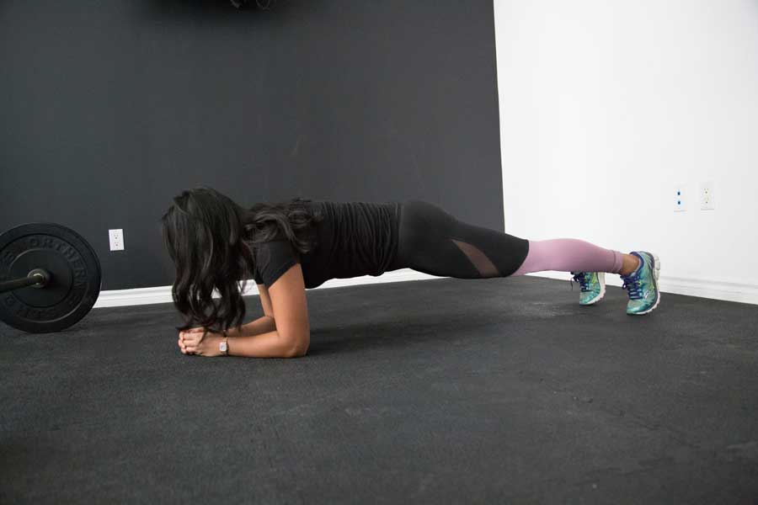
Сколько нужно стоять в планке?
Если вы только начинаете заниматься, 20 секунд удержания позы за подход будет достаточно. Но ориентироваться нужно все равно на свои ощущения и возможности — как только вы почувствуете, что поясница начинает сильно напрягаться, необходимо плавно прекратить выполнять упражнение. При регулярном выполнении планки продолжительность подходов необходимо постепенно увеличивать до 30, 45, 60 секунд и так далее. Со временем вы сможете стоять в планке 3-5 минут.
Помните: очень важно удерживать правильное положение. Нет смысла гнаться за временем, лучше отдохнуть в течение 30 секунд между 2-3 подходами, чем продолжать делать планку с «проваленной» поясницей и расслабленными ягодицами.
Когда освоите классическую планку и сможете чувствовать себя комфортно, стоя в ней длительное время, переходите к более сложным видам упражнения, например, к боковой планке или перевернутой.
Как правильно выходить из планки?
Необходимо плавно перейти в позу ребенка. Таз опустите на пятки, руки вытяните вперед. Это позволит вам снять напряжение в плечах и корпусе.
Противопоказания к планке:
- травмы позвоночника;
- травмы суставов;
- повышенное давление;
- воспалительные процессы в организме;
- недавнее (до 4-6 месяцев назад) кесарево сечение;
- критические дни, беременность.
Если противопоказаний у вас не выявлено, устройте себе челлендж «Планка каждый день»: начните с 20 секунд и с каждый днем увеличивайте показатель на 5-10 секунд, раз в неделю устраивая себе отдых. И уже через 30 дней вы увидите результат, который вас обязательно порадует!

9 вариаций планок
Что называется, усложнить себе жизнь, можно двумя способами:
- Уменьшив количество точек опоры (подняв руку или ногу).
- Добавив динамики (отжимаясь руками или переступая ногами или делая скручивания).
Разнообразить получаемую нагрузку можно, изменив положение тела, то есть при помощи выполнения: боковых планок; обратных планок. Давайте рассмотрим, как правильно выполнять все эти варианты, чтобы получить от тренировки максимальный эффект.

- Поднимаем руки
Этот вариант выполнения упражнения повысит нагрузку на мышцы кора и верхнюю часть тела, в частности, на плечи. Кроме того, здесь включаются в работу мелкие мышцы стабилизаторы, ответственные за поддержание равновесия.
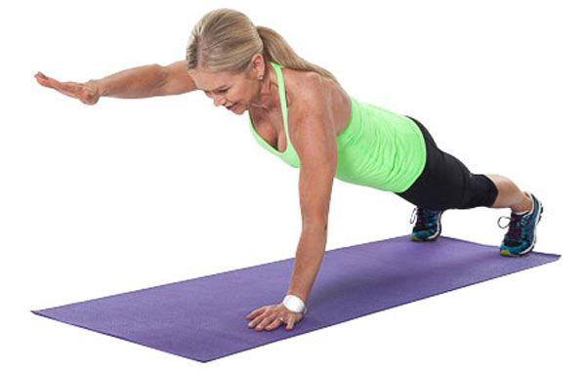

Опора на три точки — рука вытянута вперед.

Примите позу классической планки на вытянутых руках (попроще) или на локтях (посложнее). Перенесите вес тела на одну руку, а другую оторвите от пола и вытяните вперед. Зафиксируйтесь в этом положении и старайтесь держать его столько, сколько сможете. Опустите руку, после чего повторите движение другой рукой.

- Поднимаем ноги
Здесь дополнительная нагрузка приходится на ягодичную мышцу и заднюю поверхность бедра. Также работают мышцы стабилизаторы корпуса.

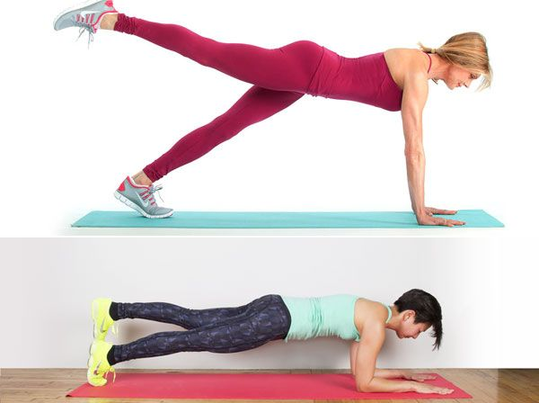

Поднятие ноги дает нагрузку на ягодичные мышцы.

Встаньте в планку на локтях или на прямых руках. Поддерживая стабильное положение поясницы, оторвите прямую ногу от пола и поднимите вверх. Зафиксируйтесь в этом положении. Поднятие ноги выполняется без рывка, подконтрольным движением. Вернитесь в исходную позицию и повторите упражнение другой ногой.
- Опора на две точки
Это упражнение является синергией двух предыдущих. Вы держите опору всего на двух точках – это уровень профи.

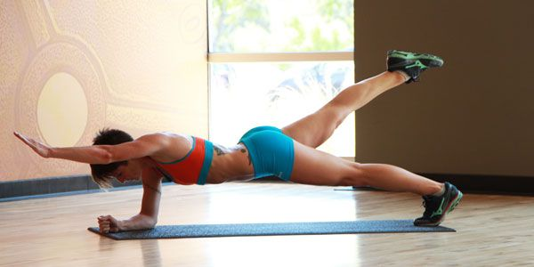

Опора на две точки требует хорошей координации движений.

Примите классическую позу планки. Вытяните вперед прямую руку и поднимите вверх противоположную ногу. В этой позе достаточно трудно удерживать равновесие, поэтому она потребует от вас не только физической подготовки, но и ментальной концентрации. Опуститесь на пол, поменяйте ногу и руку и повторите движение.

- Планка с отжиманиями
Выполнение упражнения планка таким способом добавляет в упражнение динамическую работу. Повышается нагрузка на грудные мышцы и трицепсы.
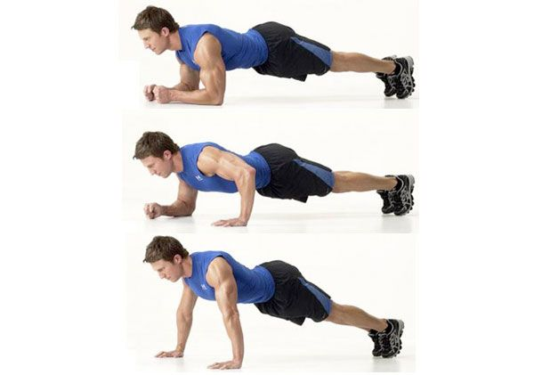

Усложнение упражнения путем добавления отжиманий.

Примите позу планки на прямых руках, зафиксируйтесь. Не меняя прямого положения корпуса, опуститесь одной рукой на локоть. Затем проделайте то же самое со второй рукой. Итак, вы уже стоите в планке с упором на локти. Теперь нужно подняться обратно на прямые руки. То есть последовательно каждой рукой сделать отжимание. Распрямите руку, которую согнули первой, затем поставьте на ладонь и выпрямите другую руку. Повторяйте упражнение, сколько сможете.

- Ноги вместе – ноги в стороны
Эта разновидность планки для пресса дает дополнительную нагрузку на ягодичные мышцы.

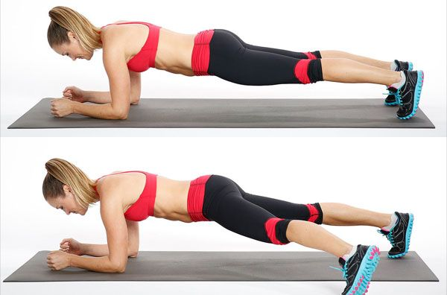

Поочередно отставляем ноги в стороны и возвращаем к средней линии.

Встаньте в планку на локтях или на прямых руках, в зависимости от вашего уровня подготовки. Соедините ноги вместе. Шагните одной ногой в сторону. Сделайте шаг в сторону другой ногой. Верните первую ногу на место. Подставьте к ней вторую ногу. Во время «шагания» контролируйте положение поясницы. Повторите упражнение.

- Планка со скручиванием
Еще одна динамическая вариация, заставляющая потрудиться косые мышцы живота.
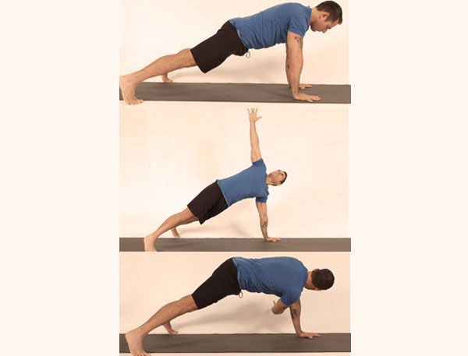

Добавляем к упражнению скручивания корпуса.

Примите положение упора на прямых руках. Оторвите одну руку от пола и поднимите ее вверх, скрутив корпус. Обе ноги при этом остаются на полу, но плечи меняют свое положение с горизонтального на вертикальное. Рука вытянута вертикально, взгляд направлен в сторону. Опустите руку и верните плечи в горизонтальное положение, но вместо того, чтобы поставить ладонь на пол – проведите руку под корпусом и потянитесь в противоположную сторону. Снова поднимите руку и опустите, потянувшись в противоположную сторону.
- Колени к плечам
Данный вариант упражнения выполняется следующим образом: Примите упор на локтях или ладонях. Через сторону подтяните колено к одноименному плечу. Верните ногу на место. Повторите движение другим коленом.

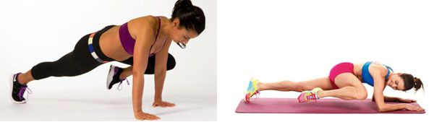

Колено ведется к плечу через сторону.

- Боковая планка
Боковая планка позволяет создать статическую нагрузку на косые мышцы живота. Встаньте в классическую планку. Разверните корпус боком, подняв одну руку вертикально вверх. Ноги можно поставить скрестно друг за другом либо ногу, находящуюся внизу поставить на внешнюю часть стопы, а вторую положить на нее сверху (этот вариант сложнее, так как точек опоры становится меньше). Ваши ноги, таз, спина, шея и голова должна составлять одну ровную линию. Зафиксируйте положение и старайтесь держать его максимально долго. Затем, поменяйте сторону.
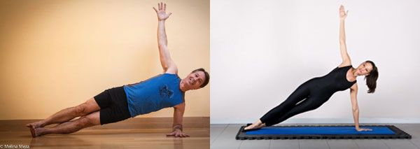

Боковая планка тренирует косые мышцы живота.
Данный вариант упражнения можно усложнить. Для этого ногу, которая оказалась сверху, следует поднять вверх. Боковая планка требует идеального контроля за равновесием и хорошо тренирует баланс.
- Обратная планка
Это последняя разновидность планок в данной подборке. Все основные принципы выполнения упражнения, такие как абсолютно прямой корпус, остаются в силе. Меняется только положение корпуса. Вам нужно встать в планку животом вверх. Для этого сядьте на ягодицы и обопритесь на руки сзади. Прямые ноги вытяните перед собой. Перенося вес тела на руки, поднимите ягодицы и вытянитесь струну. Взгляд направлен вверх. Шея и позвоночник прямые. Это и есть обратная планка. Зафиксируйтесь в этом положении. Опуститесь на пол.
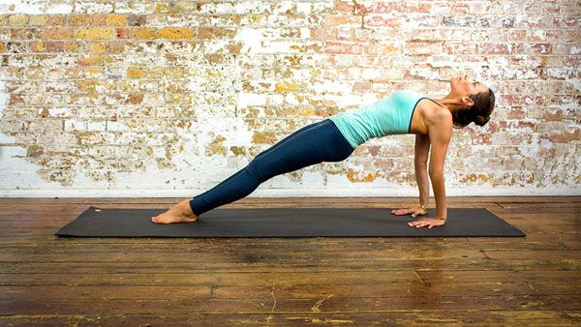
Выполнение обратной планки.

В качестве усложнения можно поочередно поднимать вверх ноги.

